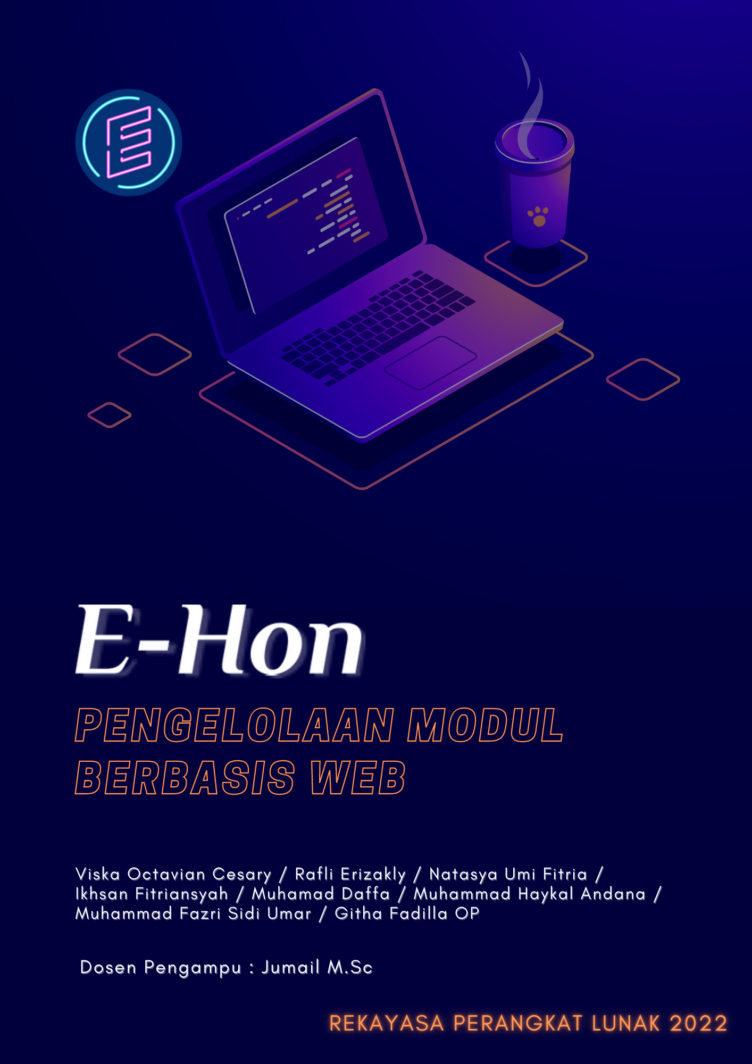

KATA PENGANTAR

Puji syukur kehadirat Allah SWT atas berkat limpahan rahmat dan karunia-Nya sehingga buku ini telah selesai disusun. Buku ini disusun agar dapat membantu para mahasiswa dalam mempelajari tentang pembuatan Website beserta mempermudah mempelajari materi Rekayasa Perangkat Lunak.

Kami sampaikan terimakasih kepada Bapak Jumail M.Sc, selaku dosen pengampu mata kuliah ini. Kami menyadari masih terdapat banyak kekurangan dalam buku ini untuk itu kritik dan saran yang membangun demi penyempurnaan buku ini sangat diharapkan. Dan semoga buku ini dapat memberikan maanfaat bagi mahasiswa FT UMJ khususnya dalam dunia jurusan Teknik Informatika dan bagi semua pihak dari segala lapisan yang membutuhkan.

Jakarta, Juni 2022

Kelompok 1

DAFTAR ISI

**KATA PENGANTAR**……………………………….....i

**DAFTAR ISI**……………………………………….…..ii

**BAB I PENDAHULUAN ……………………………..1**

* 1. Pengertian Pengelolaan.………………………..1
  2. Pengertian Website….………………………….1
  3. Pengertian E-Hon.……………………………...2
  4. Karakteristik E-Hon.…………………………...2
  5. Pemanfaatan E-Hon.…………………………...4

**BAB II PERENCANAAN PROJECT ……………….5**

* 1. Identifikasi Masalah …………………………...5
  2. Requirement………………….………………...6
  3. Methodologi.……………….…………………..8
  4. Alur Sistem……………….…………………....9
  5. Software yang dibutuhkan.…………………….9

**BAB III PEMBUATAN WEBSITE....…….………...11**

* 1. Pembuatan FrontEnd Website E-Hon.………..11
  2. Pembuatan BackEnd Website E-Hon.………..14

**BAB IV ALUR PENGGUNAAN .…………………..17**

* 1. FrontEnd ……………………………………...17
  2. BackEnd.……………………………………...21

**BAB V PENUTUP ……………………………….…. 33**



BAB I

PENDAHULUAN

* 1. **Pengertian Pengelolaan**

Pengelolaan berasal dari kata kelola yang mendapat awalan “peng” dan akhiran “an” sehingga menjadi pengelolaan yang berarti pengurus, perawatan, pengawasan, pengaturan. Pengelolaan itu sendiri awal katanya “kelola”, di tambah awalan “pe” dan akhiran “an” istilah lain dari pengelolaan adalah “manajemen”. Manajemen adalah kata yang aslinya dari bahasa Inggris yaitu “management”, yang berarti keterlaksanaan, tata pimpinan, pengelolaan manajemen atau pengelolaan dalam pengertian umum menurut suharismiarikunto adalah pengadministrasian, pengaturan, atau penataan suatu kegiatan.

* 1. **Pengertian Website**

Website adalah kumpulan dari halaman-halaman situs yang terdapat dalam sebuah domain atau subdomain yang berada di dalam World Wide Web (WWW) di internet. Penyebaran informasi melalui website sangat cepat dan mencakup area yang luas serta tidak dibatasi oleh jarak dan waktu. Oleh sebab itu, website merupakan sarana penting untuk mendapatkan dan mengelola informasi. Dengan tersedianya informasi, website dapat digunakan untuk mengubah pengunjung menjadi prospek.

* 1. **Pengertian E-Hon**

E-Hon adalah sebuah platform website pengelolaan modul pembelajaran elektronik. Hon yang diambil dari bahasa jepang yang memiliki arti buku. Didalam website E-Hon terdapat modul-modul pembelajaran elektronik (E-Modul) yang dapat dibeli melalui Website dengan beberapa metode pembayaran.

* 1. **Karakteristik E-Hon**

Karakteristik utama adalah dokumentasi pekerjaan (Modul Pembelajaran) berada dalam format digital. Perkembangan teknologi digital telah membuat penyimpanan komputer, kapasitas pemrosesan, pengiriman data secara luar biasa telah melampaui kemampuan metode-metode yang ada sebelumnya. Sebagian besar informasi telah diciptakan dalam format yang dapat saling berhubungan (link). Informasi yang tidak mempunyai link akan menjadi tidak terpakai. Informasi yang penting akan diakses dan disimpan dalam jaringan komputer dan menjadi online.

Karakteristik kedua adalah komunikasi yang terjadi dalam E-Hon utamanya menggunakan elektronik. Pencari informasi tidak perlu lagi datang kebook store untuk mencari sumber referensi dari suatu informasi yang diinginkan. Pengguna hanya tinggal mengirimkan data melalui media elektronik.

Karakteristik ketiga adalah semua materi disalin dari sumber aslinya. Dengan menggunakan publikasi dan distribusi elektronik.

* 1. **Peranan E-Modul**

**Peranan E-Modul dapat dimanfaatkan bagi suatu komunitas antara lain :**

Bagi Guru atau Dosen : Mendapatkan referensi tambah untuk kepentingan mengajar dan penelitian. Mendapatkan sajian lebih menarik dan menantang untuk kepentingan. Meningkatkan kemajuan di bidang teknologi dan informasi.

Bagi Siswa atau Mahasiswa : Mendapatkan referensi yang lengkap untuk kepentingan mengerjakan tugas. Mendapatkan informasi yang lengkap untuk kemajemukan informasi dibidang pendidikan maupun bidang lain. Meningkatkan kemajemukan di bidang teknologi informasi.

Bagi Sekolah atau Perguruan Tinggi : Meningkatkan kualitas / mutu komunitas Dengan memiliki komunitas yang berkualitas, dapat menghasilkan lulusan yang unggul yang dapat bermanfaat bagi masyarakat, bangsa dan Negara.

**BAB II**

**PERENCANAAN PROJECT**

* 1. **Identifikasi Masalah**

Dari sistem yang akan dibuat terdapat permasalahan yang diambil untuk pengembangan sistem yakni :

* Beberapa pelanggan menginginkan cara yang lebih mudah tanpa harus datang langsung ke toko yang ramai yaitu dengan cara pemesanan secara online.
* Pelanggan yang memesan secara online ingin mengetahui detail tentang produk yang akan mereka beli.
* Pelanggan yang sudah memesan secara online dapat melakukan transaksi dengan mudah.
  1. **Requirement**

Dalam pembuatan Sistem pengelolaan modul pembelajaran berbasis web ini terdapat kebutuhan - kebutuhan yakni :

* Website terdiri dari Front End dan Back End
* Front End untuk digunakan oleh pengguna, Back End digunakan oleh Admin untuk mengelola informasi terkait modul pembelajaran oleh pengelola atau admin.
* Back End mampu melakukan proses CRUD informasi tentang modul pembelajaran seperti :
* informasi tentang modul :

i. Kategori Modul (Programming; Animasi 2D; Animasi 3D; Mobile; Web; Grafik)

ii. Judul Modul

iii. Overview Modul

iv. Nama Penulis Modul

v. Harga Modul

vi. Upload Cover Page Modul

* Membuat gallery modul-modul berdasarkan kategori modul
* Download modul dari Gallery, dengan sayarat meliputi:

i. Mengisi form pemesanan (Nama;  Alamat; Email; Nomor HP).

ii. Melakukan pembayaran (upload bukti bayar)

iii. Informasi pemesanan tercatat dan tampil dalam tabular.

iv. Konfirmasi dan status pembayaran terkirim ke Email pengelola.

* Seluruh informasi terkait modul pembelajaran dapat dilihat oleh pengguna melalui front end.
  1. 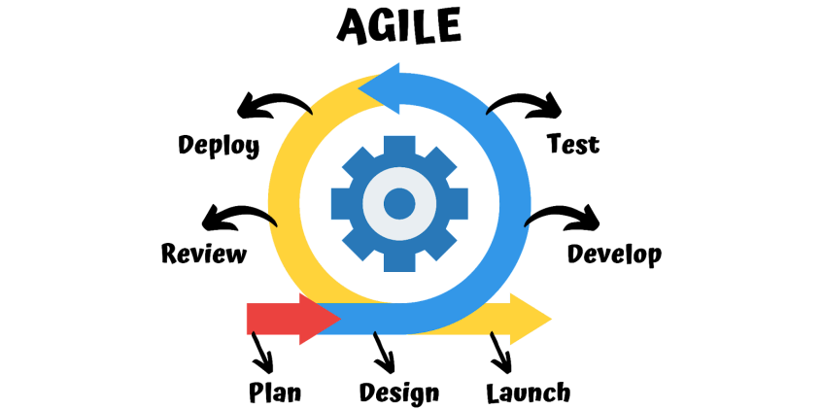**Methodology**

Methodology yang digunakan adalah Agile. Metode Agile merupakan metode pengembangan perangkat lunak yang didasarkan  pada pengerjaanya yang berulang, dimana aturan dan solusi yang sudah disepakati oleh setiap anggota tim dilakukan dengan secara terstruktur dan terorganisir.

* 1. 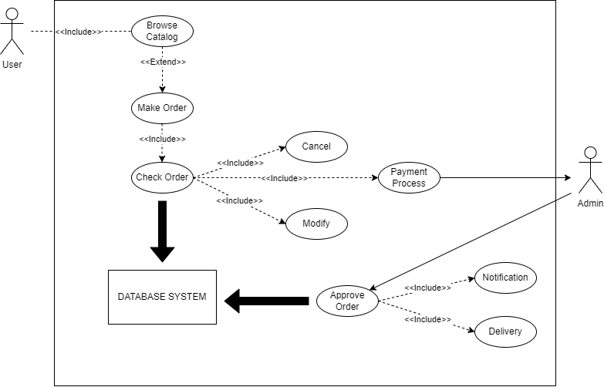**Alur Sistem**
  2. **Software yang dibutuhkan**
* Visual Studio Code atau serupa
* Xampp
* Canva
* HTML, CSS dan BootStrap

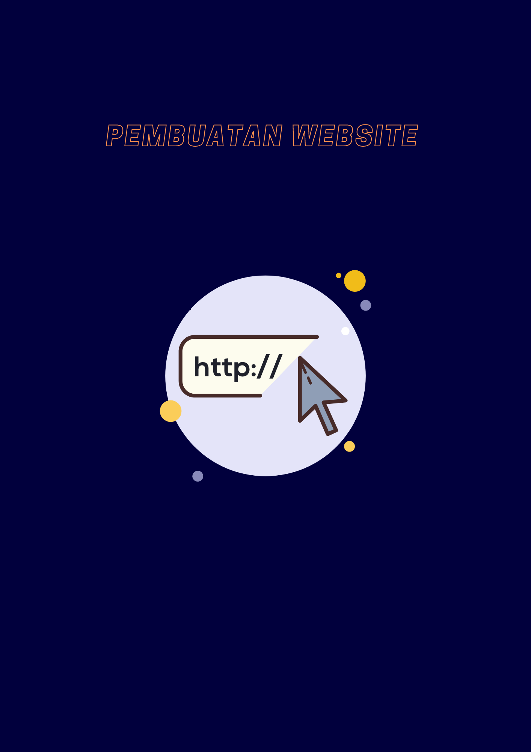

**BAB III**

**PEMBUATAN WEBSITE**

* 1. **Pembuatan FrontEnd Website E-Hon**

Membuat sebuah website tidak harus dari 0, Anda dapat menggunakan template yang berada pada beberapa platform penyedia template website, salah satunya ialah BootStrap.

BootStrap adalah satu jenis framework untuk CSS (Cascading Style Sheet) yang digunakan untuk perancangan situs website. Pengunaan **bootstrap** sangatlah membantu progammer dalam membangun tampilan sebuah website.

Langkah penggunaan template bootstrap :

1. Masuk ke website bootstrap yang anda ingin download ,contoh : <https://templatemo.com/tm-571-hexashop>

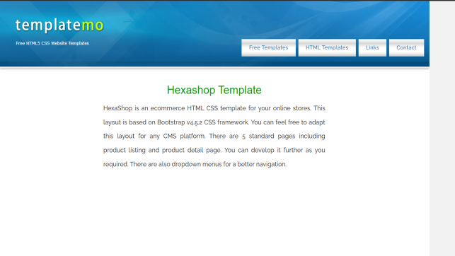

1. 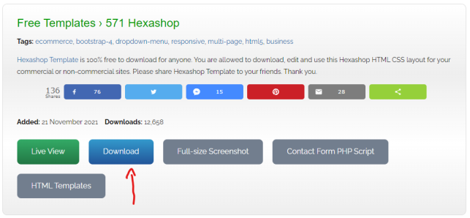Setelah itu, Cari tempat download yang telah disediakan dari website bootstrap tersebut.
2. 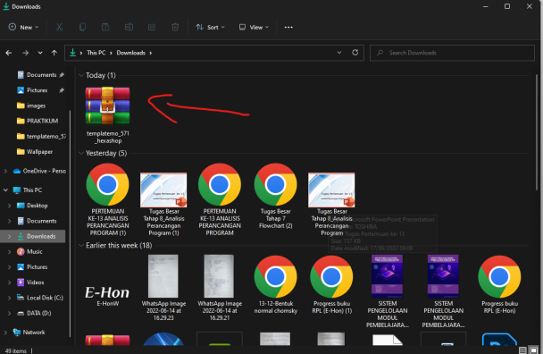Setelah itu file yang telah di download di ekstrak terlebih dahulu, lalu tentukan dimana file itu akan di tempatkan.
3. 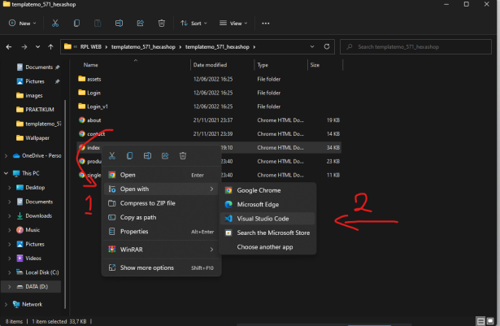Kemudian buka file yang akan di edit dengan visual studio code dengan cara klik kanan lalu open with → Studio Code.
4. 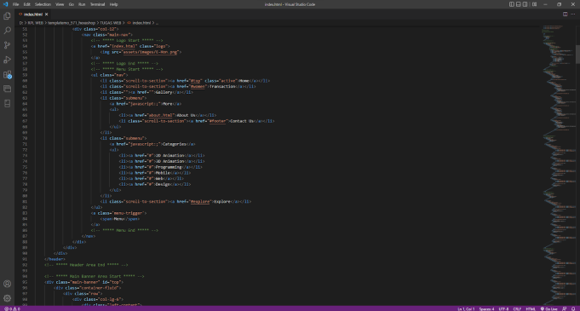Edit bagian yang ingin kalian edit, setalah di edit disave
5. Setelah selesai mengedit file, Untuk melihat perubahan design, Buka file melalui browser

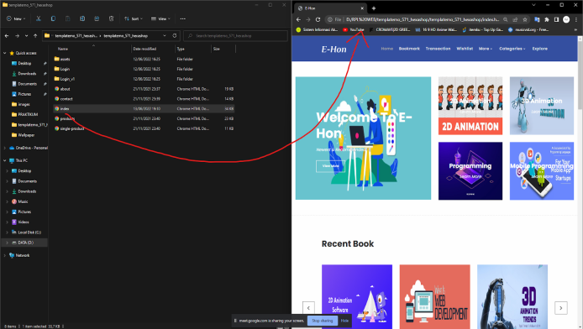

dengan cara drag file tersebut ke browser dengan cara seperti berikut :

* 1. **Pembuatan BackEnd Website E-Hon**

Langkah penggunaan template dari youtube:

1. 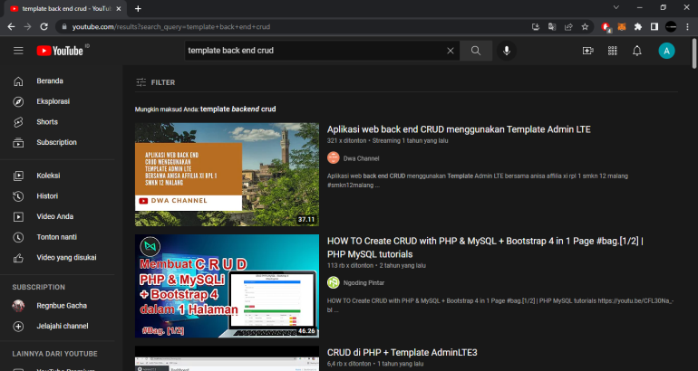Masuk ke youtube lalu carilah template yang anda ingin download
2. 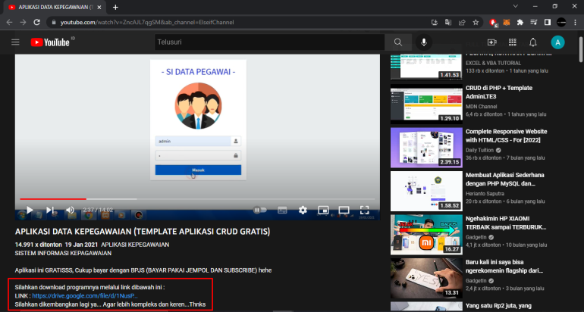Setelah memilih videonya, scroll kebawah untuk mendownload template nya, Contoh :

1. 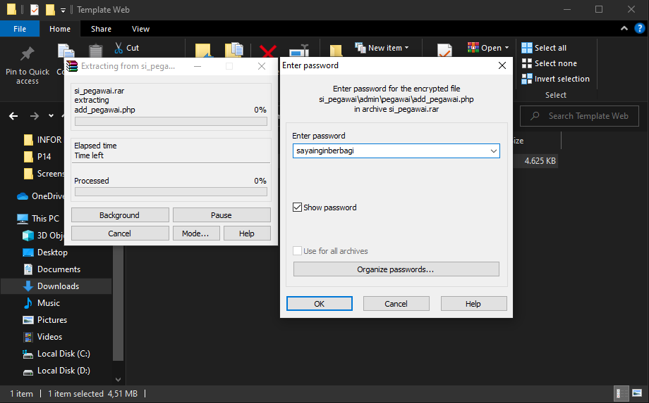Setelah itu file yang telah di download di ekstrak terlebih dahulu, lalu tentukan dimana file itu akan ditempatkan. masukkan password “sayaingin berbagi”
2. 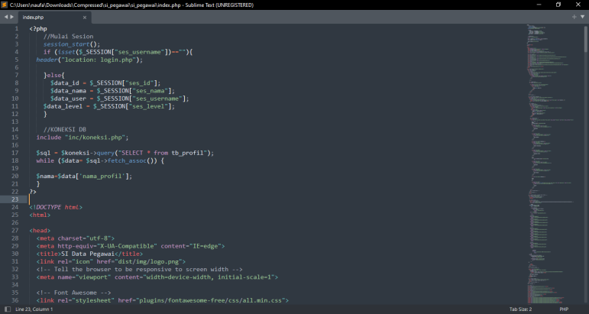Edit bagian yang ingin kalian edit, jangan lupa untuk menyimpan perubahan yang telah dilakukan

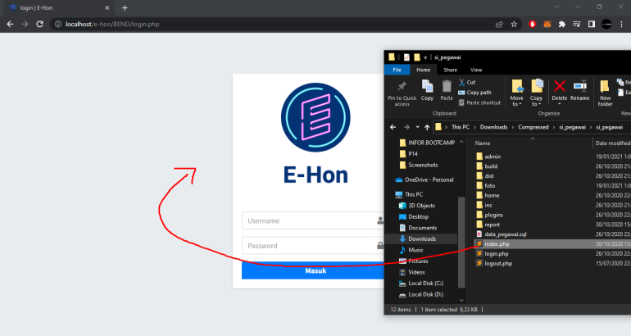Kemudian, move index.php ke website untuk membukanya.

**BAB IV**

**ALUR PENGGUNAAN**

* 1. **FrontEnd**
* 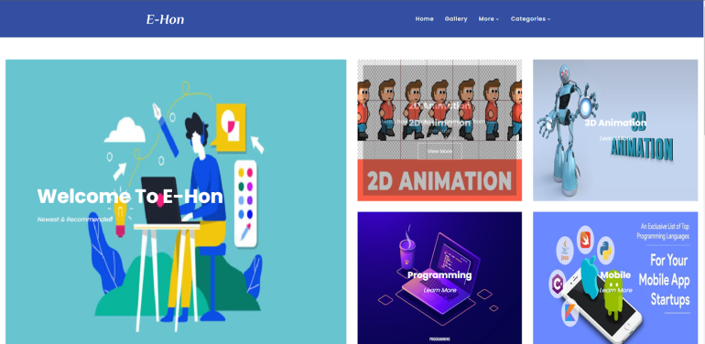Tampilan Home
* 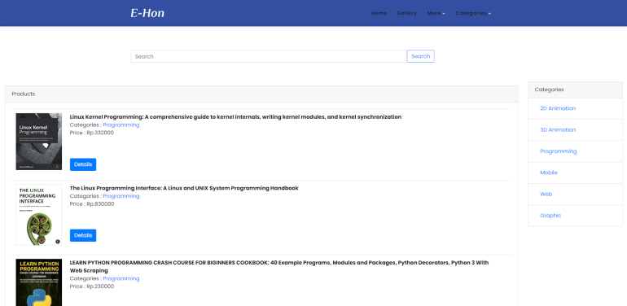Tampilan Gallery



* 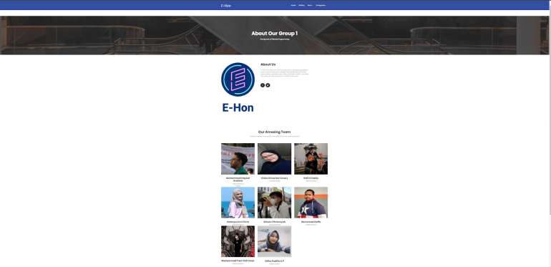Tampilan About Us
* 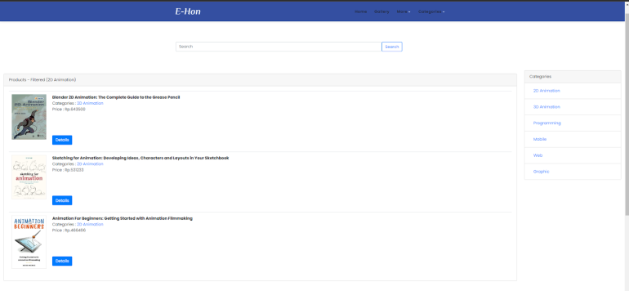Tampilan Categories (2D Animation)

* Tampilan Categories (D Animation)

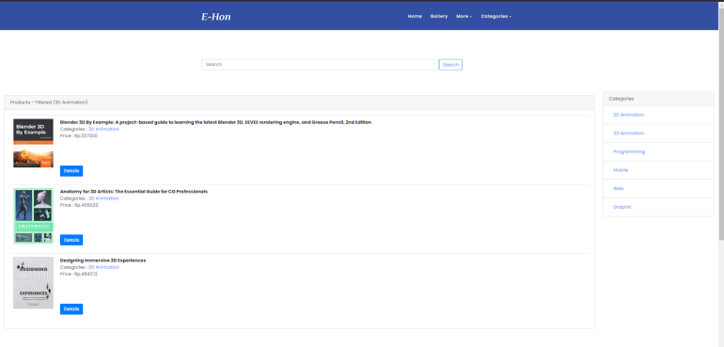

* 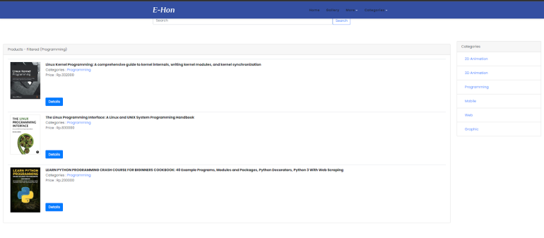Tampilan Categories (Programming)
* 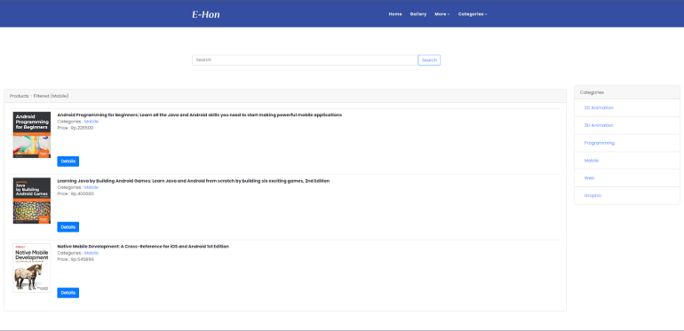Tampilan Categories (Mobile)
* Tampilan Categories (Web)

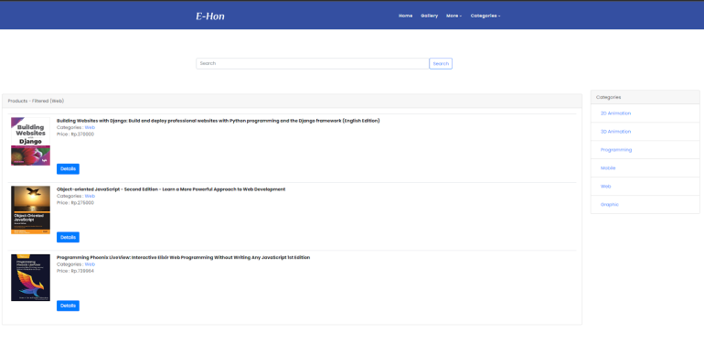

* 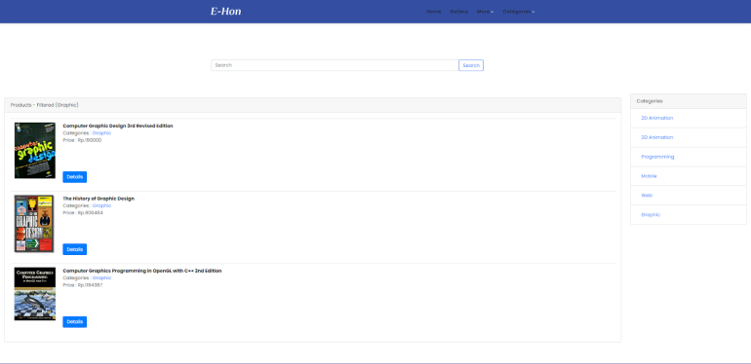Tampilan Categories (Design)
* Tampilan PerModul
* 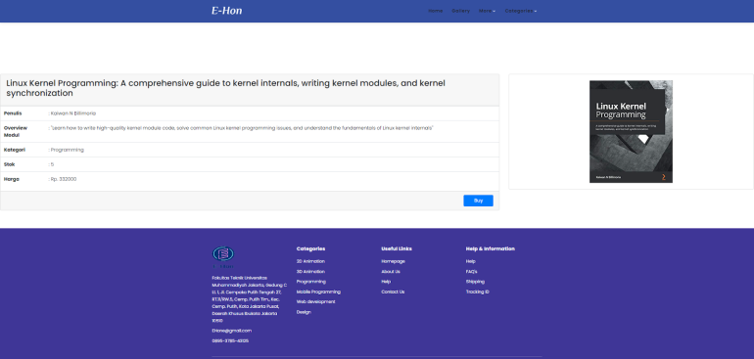Jika Stok masih ada
* 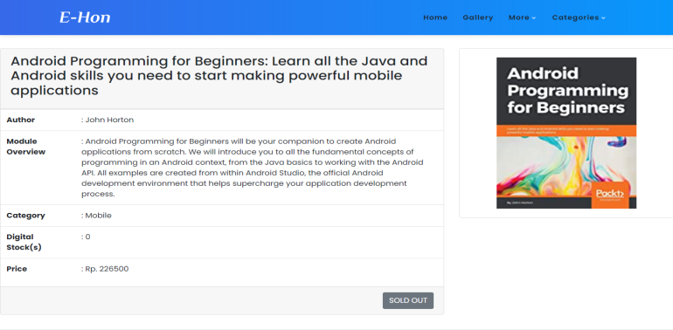Jika Stok habis
* Tampilan Saat Melakukan Pembelian (Transaction)

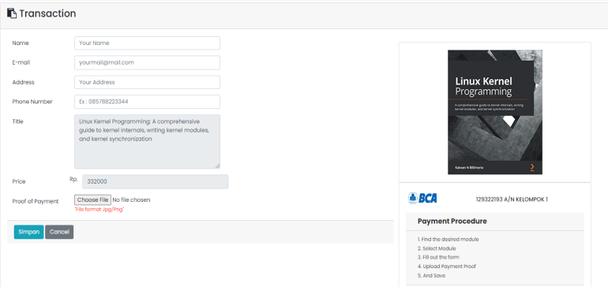

* 1. **BackEnd**
* 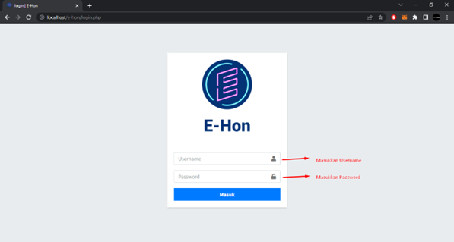Tampilan Awal Login Staff
* 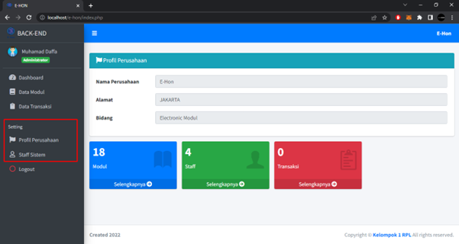Halaman Awal Administrator

Untuk administrator terdapat menu seperti pada kotak merah yang hanya bisa diakses oleh akun administrator.

* 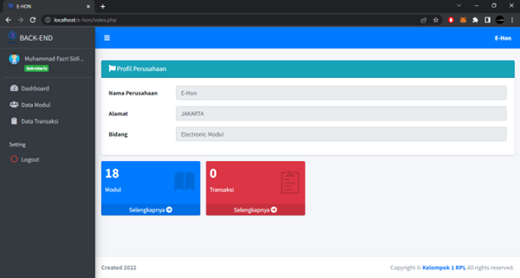Halaman Awal Sekretaris

Pada halaman sekretaris sama seperti halaman administrator namun tidak muncul menu pada kotak merah sebelumnya (profil perusahaan,staff sistem).

* 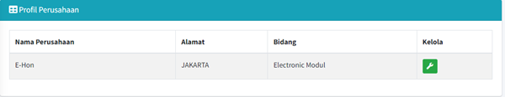Profil Perusahaan

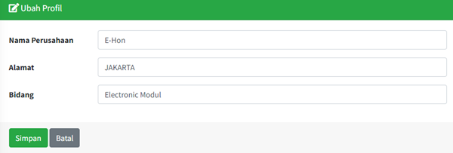Profil perusahaan dapat diedit melalui menu kelola yang berisikan seperti berikut

* 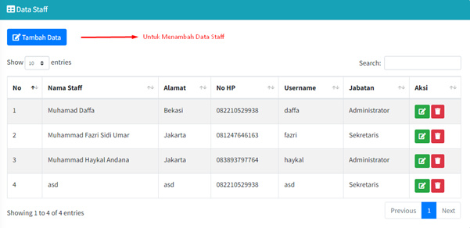Data Staff

Terdapat beberapa menu pada data staff yakni:

* 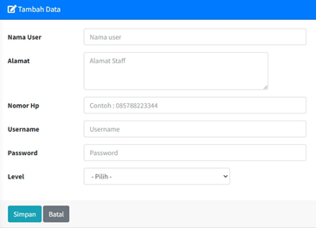Tambah data
* 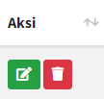Menu Aksi

Pada menu aksi di data staff terdapat beberapa aksi yaitu :

* 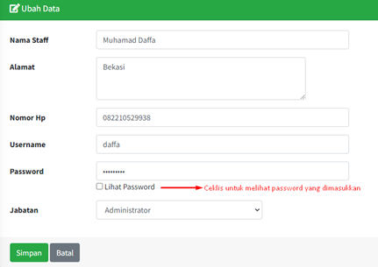Edit ( kotak hijau ) , yang digunakan untuk mengedit data staff
* Delete ( kotak merah ) , yang digunakan untuk menghapus modul
* 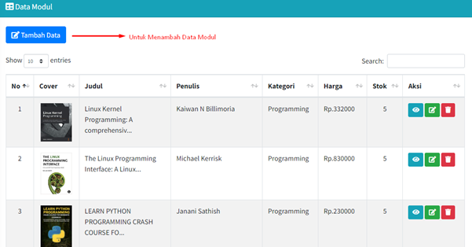Data Modul

Terdapat beberapa menu pada menu data modul yakni :

* 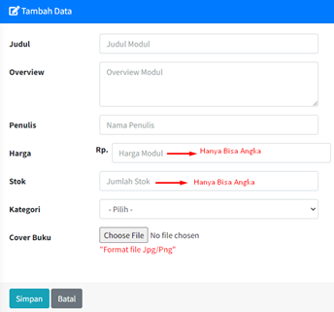Tambah Data
* Menu Aksi

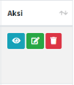

Pada menu aksi di data modul terdapat beberapa aksi yaitu :

* 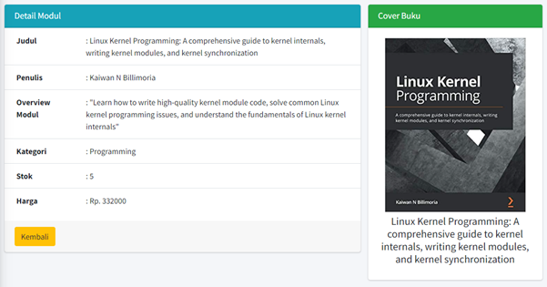View( kotak biru) , yang digunakan untuk melihat detail modul
* 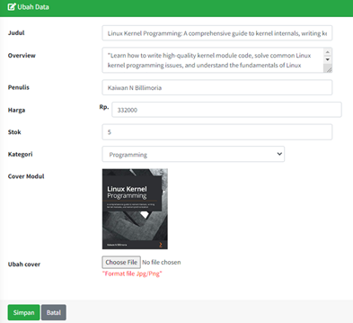Edit ( kotak hijau ) , yang digunakan untuk mengedit data modul
* 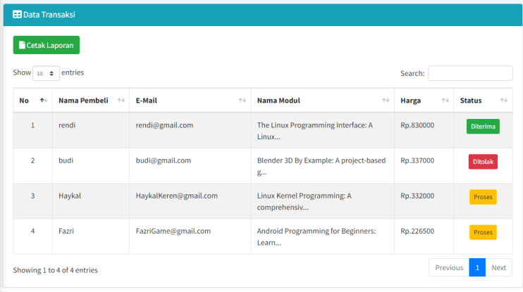Data Transaksi

Terdapat beberapa menu pada menu data transaksi yakni:

* Cetak Laporan

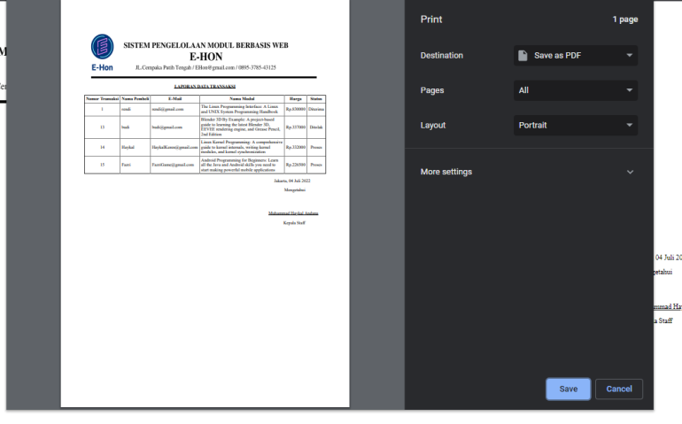

* 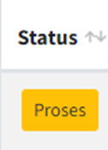Menu Status

Pada menu status di data transaksi terdapat sebuah aksi yaitu :

* 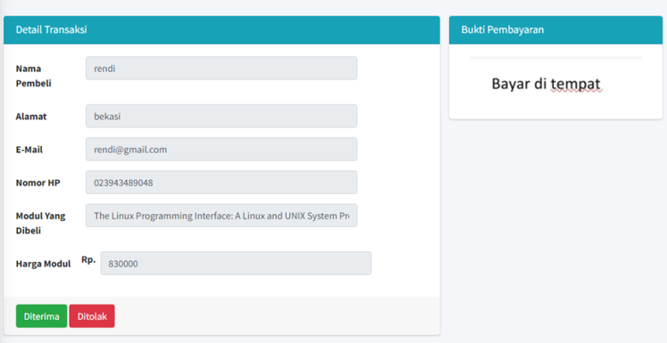Proses ( kotak Kuning ) , yang digunakan untuk melihat memproses transaksi yang memunculkan tampilan berikut :
* 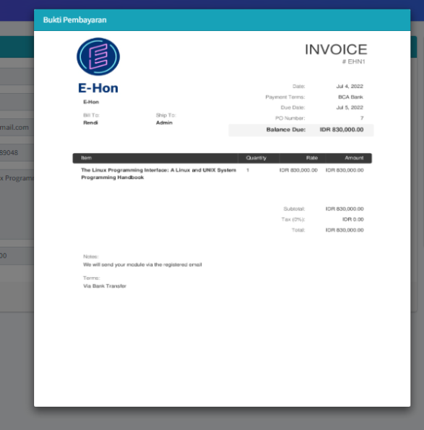Saat mengklik gambar maka akan memperbesar gambar seperti berikut :
* 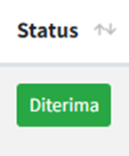Saat diklik tombol Diterima maka akan merubah status transaksi menjadi Diterima.

Setelah itu pembeli akan mendapatkan email notifikasi pembayaran diterima

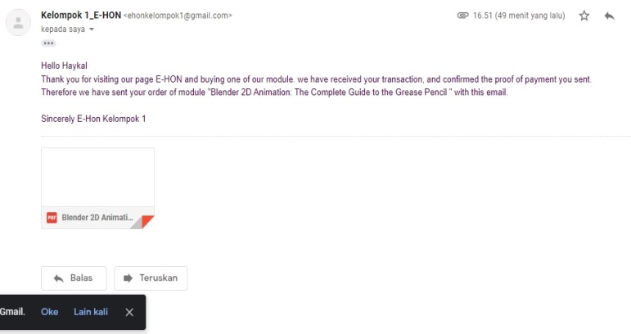

* 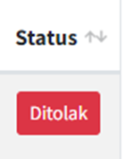Saat diklik tombol Ditolak maka akan merubah status transaksi menjadi Ditolak.

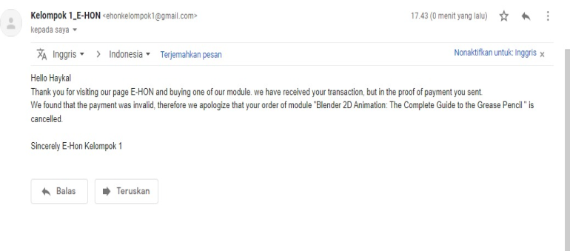Setelah itu pembeli akan mendapatkan email notifikasi pembayaran ditolak

Note : Setelah Status di setting Ditolak Diterima maka tombol tidak bisa di klik kembali.

**BAB V**

**PENUTUP**

E - Hon merupakan suatu website yang berisikan tentang pengelolaan modul yang modern. E - Hon sendiri merupakan nama website yang telah dibuat yang dimana nama **Hon** merupakan arti buku dari bahasa jepang.

Demikian penjelasan singkat tentang website E-Hon, adapun harapan kami para pembaca dapat memahami serta mencoba untuk membuat website yang serupa, Kurang lebihnya mohon maaf,

Wassalamualaikum Warahmatullahi Wabarakatuh

